KHOx (nach http://www.chemie.uni-hamburg.de/claks/gefahrstoffe/127-95-7.htm)
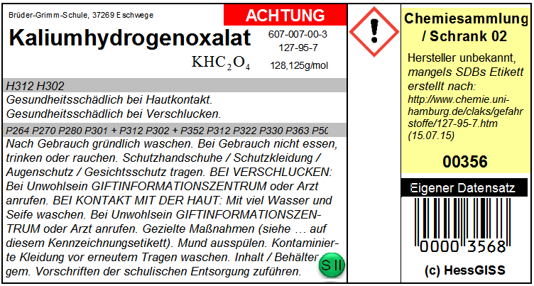
Piktogramme |  | 
Gefahrenhinweise |  | H312: Gesundheitsschädlich bei Hautkontakt.  H302: Gesundheitsschädlich bei Verschlucken.
Sicherheitshinweise |  | P264: Nach Gebrauch ... gründlich waschen.  P270: Bei Gebrauch nicht essen, trinken oder rauchen.  P280: Schutzhandschuhe/Schutzkleidung/Augenschutz/Gesichtsschutz tragen.  P301+P312: BEI VERSCHLUCKEN: Bei Unwohlsein GIFTINFORMATIONSZENTRUM oder Arzt anrufen.  P302+P352: BEI KONTAKT MIT DER HAUT: Mit viel Wasser und Seife waschen.  P312: Bei Unwohlsein GIFTINFORMATIONSZENTRUM oder Arzt anrufen.  P322: Gezielte Maßnahmen (siehe ... auf diesem Kennzeichnungsetikett).  P330: Mund ausspülen.  P363: Kontaminierte Kleidung vor erneutem Tragen waschen.  P501: Inhalt/Behälter ... zuführen.
Referenz | EG-Nummer 607-007-00-3
